РЕЗИСТОР В ЦЕПИ ПЕРЕМЕННОГО ТОКА
Некрасов Александр Григорьевич, учитель физики.
Статья отнесена к разделу: Преподавание физики.
Цели урока: На основе виртуального эксперимента изучить закономерности протекания переменного тока через резистор (сопротивление).
Задачи урока:
Образовательная: Данный урок посвящен изучению основных свойств электрических цепей переменного тока на примере резистора.
Развивающая: Развивать внимание, умение творчески и логически анализировать экспериментальные данные, собирать электрические цепи на моделях, измерять электрические величины. Повышать интерес к физике путем выполнения лабораторной работы, расчета требуемых величин.
Воспитательная: Развивать самостоятельность, аккуратность и внимание при проведении компьютерного эксперимента, чувство ответственности за полученные результаты. Воспитание мировоззренческих понятий: познаваемость окружающего мира, явлений.
Форма урока: виртуальная лабораторная работа.

Теоретическое обоснование
Все электрические цепи образуются путем соединения пассивных и активных элементов. Пассивными элементами электрической цепи называются элементы, в которых электромагнитная энергия преобразуется в другие виды энергии, поглощается или накапливается в виде энергии электрического или магнитного полей. К активным элементам электрической цепи относятся сопротивления (резисторы) $R$, конденсаторы $C$, индуктивности $L$ и т.д. Значения $R, C, L$ входят в формулы ($q-$электрический заряд)
$U=IR; Φ=LI, q=CU;$
$i=\frac{dq}{dt}=C\frac{dU}{dt}; u_{L}=L\frac{di}{dt}.$
Если $R, L и C$ не зависит от тока и напряжения, то эти элементы называются «линейными», а цепи, составленные из этих элементов, называются линейными электрическими цепями (кроме катушек с сердечниками). Электромагнитные процессы в электрических цепях описываются с помощью величин: $I, i;U, u;E, e.$ Здесь обозначения $I, U,E$ введены для случая постоянного тока. Малой буквой $i,u,e$ обозначают мгновенные значения переменных электрических величин. Амплитудные значения будем обозначать большой буквой с нижним индексом «$m$» ($I_{m},{ U}_{m},{ E}_{m}$).
Изучаемые явления, протекающие в электрических цепях, будем считать квазистационарными, т.е. во всех ее последовательно соединенных участках сила тока в один и тот же момент времени одинакова. Также будем изучать синусоидальный переменный ток одинаковой частоты:
$i=I_{m}\sin{(ωt+φ)}$,
Где $ω=2πν=\frac{2π}{T}$, $φ$ – начальная фаза при $t=0.$
Часто для анализа цепей переменного тока применяют векторные диаграммы: совокупность векторов, изображающих токи и напряжения в какой либо цепи синусоидального тока, построенных в определенном масштабе с соблюдением их взаимной ориентации по фазе (величина, стоящая под знаком синуса или косинуса).
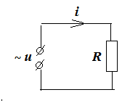
Рассмотрим электрическую цепь, состоящую из источника синусоидального (переменного) тока и одного активного сопротивления $R.$ Приложим переменное напряжение $u=U_{m}\sin{(ωt+φ)}.$ В цепи пойдет ток
$i=\frac{u}{R}=\frac{U_{m}}{R}\sin\left(ωt+φ\right)=I_{m}\sin{(ωt}+φ),$
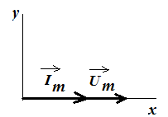
где $I_{m}=\frac{U_{m}}{R}.$ Электрический ток и напряжение совпадают по фазе, а это значит, что векторы ${\vec{I}}_{m}$ и ${\vec{U}}_{m}$ совпадают по направлению и разность фаз $∆φ=φ_{u}-φ_{i}=0.$ Для мгновенных значений амплитуд и действующих значений выполняется закон Ома
$u=iR$
$U_{m}=I_{m}R$
$U_{д}=RI_{д}$ .
Здесь $U_{д}={U_{m}}/{\sqrt{2 }}$ и $I_{д}=I_{m}/\sqrt{2}$. Мгновенная мощность на сопротивлении
$P_{R}=ui=U_{m}I_{m}({\sin{(ωt+φ))}}^{2}=U_{д}I_{д}(1-\cos{2(ωt+φ))}$
Изменяется с удвоенной частотой в диапазоне от 0 до $2U_{д}I_{д}$, оставаясь положительной, а это значит, что энергия все время поступает в цепь из источников и расходуется на активном сопротивлении.
Заметим, что активное сопротивление проводников в цепи переменного тока всегда больше их сопротивления в цепи постоянного тока. В отличие от постоянного тока плотность переменного тока неравномерна в плоскости поперечного сечения, что обусловлено действием ЭДС самоиндукции. Для переменного тока «полезное» сечение как бы уменьшается, а сопротивление увеличивается. Явление протекания высокочастотных токов по поверхности проводника, получило название «скин-эффекта». Это явление находит очень широкое применение в технике, в, частности, при закалке деталей.
ВИРТУАЛЬНЫЙ ЭКСПЕРИМЕНТ
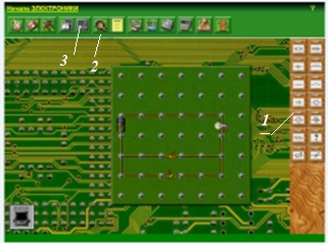
Для проведения виртуального эксперимента будем использовать ЭОР «Начала электроники». На рисунке представлен интерфейс монтажного стола, на котором можно собирать электрические цепи. Соберем цепь, схема которой имеет вид:
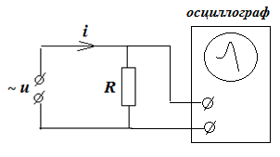
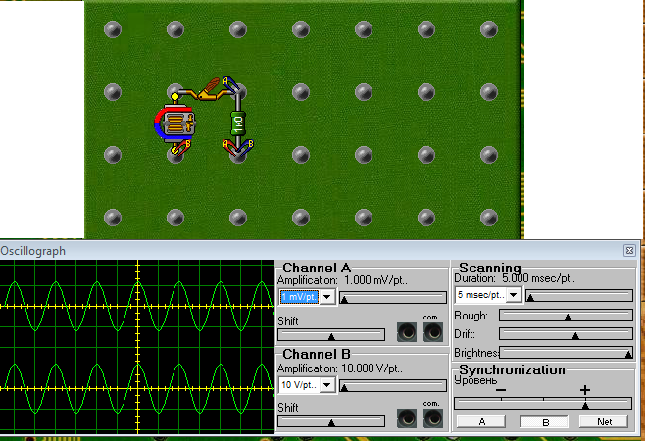
Используя «ящички» 1 с элементами цепи, на монтажном столе соответствующую этой схеме цепь переменного тока. С помощью кнопки 2 можно задавать параметры любому элементу цепи. В нашем случае это резистор и источник переменного напряжения. Для замыкания и размыкания цепи используется ключ. Кликнув по кнопке 3, вызываем осциллограф. После сборки схемы может произойти непредвиденное: при большом напряжении и малом сопротивление последний перегорит и его надо заменить другим. После сборки цепи монтажный стол будет выглядеть примерно так:

Канал В-В осциллографа включен последовательно в цепь и показывает осциллограмму переменного синусоидального тока. Канал А-А – осциллограмма напряжения на резисторе. Нетрудно видеть, что ток и напряжение колеблются с одинаковой фазой.
Вопросы
- В каких случаях явления в электрических цепях называются квазистационарными?
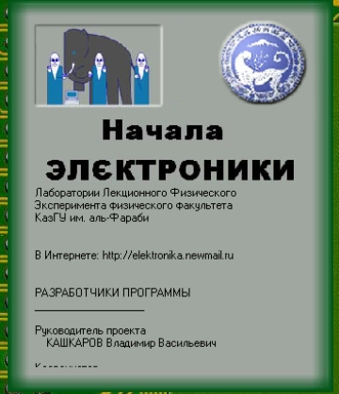
- Как связаны между собой сила тока и изменяющееся приложенное напряжение в цепи, содержащей активное сопротивление?
Литература
- http:// www.softportal.com/software-12305-nachala-elektroniki.html
- Первая ПОмощь 2.0. ЭОР нового поколения. DVD диск.
- Бутиков И. Е., Кондратьев А. С. Физика. Электродинамика. Оптика. – М.: ФИЗМАТЛИТ. 2004. - 336 с.
- Касьянов В. А. Физика. 11 кл.: - М.: Дрофа, 2003. – 416 с.

